МУНИЦИПАЛЬНОЕ
ОБЩЕОБРАЗОВАТЕЛЬНОЕ
УЧРЕЖДЕНИЕ
СРЕДНЯЯ
ОБЩЕОБРАЗОВАТЕЛЬНАЯ
ШКОЛА №1

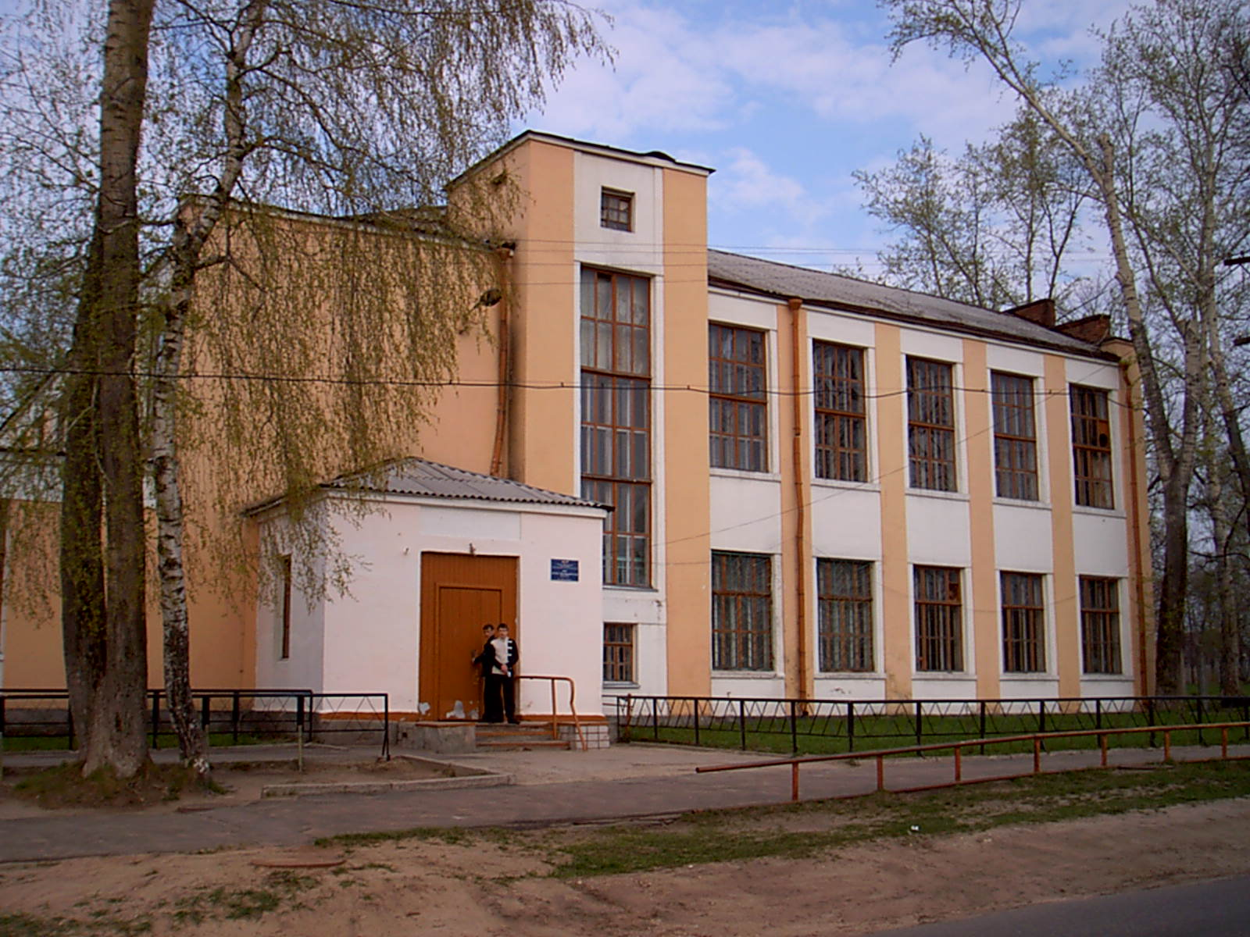

Школа основана в 1931 году

* Московская область, г. Озеры, пл. Карла Маркса, дом 57

' телефоны: 2-10-31, 2 -32-00 , 2-13-45 (филиал)
сайт www.ozerysoshone.narod.ru электронная почта ozerysoshone@ yandex.ru
2010г.

Публичный доклад
по итогам учебно-воспитательной работы
за 2009-2010 учебный год

Публичный доклад предназначен для информирования родителей обучающихся,
Учредителя, социальных партнеров с целью общественной поддержки в решении общешкольных задач

Содержание

- Общая характеристика школы

- Характеристика образовательных услуг

- Условия обучения

- Использование Интернета по предметам

- Кадровый потенциал

- Управление учреждением. Партнерство.

- Результаты образовательной деятельности

- Результаты независимой оценки.

- Работа с талантливой молодежью

- Воспитательная работа

- Основные направления развития школы

на 2010 – 2011 учебный год

- Общая характеристика школы

Муниципальное общеобразовательное учреждение средняя общеобразо-вательная школа №1 состоит из 2-х зданий (основного и филиала), расположенных в 100 м друг от друга, рельеф местности ровный, прилега-ющих лесных массивов нет. Территория огорожена. В 150 метрах от зданий школы проходит автомагистраль Коломна – Озеры, в 500м от филиала - железнодорожная магистраль Голутвин –Озеры.
Средняя школа была построена в 1931 году. Руководил ее строительством мастер Прошин из организации «Коломенский строитель». Первым директором был М.И. Воробьев. С благодарностью выпускники школы вспоминают своих учителей, среди которых было много талантливых лич-ностей. Это учителя русского языка Е.А. Арбеков, В.Е.Ермилова; учителя физики М.Ф.Калашников, К.П.Усенков; учитель химии Г.В. Соболев, учитель
французского языка Е.В.Григорьев. В школе работало несколько поколений семьи Беневоленских. В годы войны ушли вместе со своими учениками на фронт и не вернулись учителя А.Г. Агафонов, Н.М. Еловский, И.Л. Мелёхин, В.И. Никитин, К.Ф. Токарев, И.К. Чернов. Немало и выпускников школы осталось на фронтах войны. С 1957г. По 1986 г. руководил школой В.Л.Бураков, награжденный знаком «Отличник народного просвещения». Менялись ученики, несколько поколений выросло на его глазах, всех он провожал в большую жизнь. Он воспитывал не только учеников, но и сплоченный, дружный, работоспособный коллектив. Поистине гордостью школы была Л.М. Сурмилло, заслуженный учитель РСФСР, бессменный завуч (в течение 22лет) и преподаватель химии. Школа дала путевку в жизнь более чем 5000 своих выпускников. Учениками нашей школы были концерт-мейстер Самарского театра оперы и балета Г.В. Черкасов, инженер-химик Л.В. Бирюкова, кандидат химических наук И. Смирнова, генерал – майор авиации В.В.Пастухов, поэт, член совета Московских литературных объе-динений Ю.В.Мещерин; погибшие при исполнении воинского долга в Аф-ганистане старший лейтенант артиллерийской разведгруппы Ю.Г.Сергеев и полковник В.Н.Коршунов; погибший во время маневров «Океан» в Северной Атлантике старший матрос атомной подводной лодки «К-8» Е.В.Паньков.
В настоящее время педагогический коллектив школы стремится не только сохранить лучшие традиции школы, но и преумножить их.
С 1996г. школа была дважды переименована:
- Муниципальная общеобразовательная средняя школа №1(свидетельст-во о государственной регистрации №159 от 15.03.1996);
- Муниципальное общеобразовательное учреждение средняя общеобра-зовательная школа № 1 (свидетельство о государственной регистрации юридического лица №493 от 27.11.2000).
Деятельность МОУ средней общеобразовательной школы № 1 осуществля-ется на основании следующих документов:
- Устав (новая редакция) – 2008 г.
- Свидетельство о государственной аккредитации рег.№0123 от 22.01.2010 до 22.01.2015 Серия АА №152057
- Лицензия Серия А №189145 рег. №57275 от 16.12.2005 до 16.12.2010
- Локальные акты.
Миссия школы:
Создание условий для реализации склонностей и способностей учащихся, развития их познавательных интересов, формирования гражданской пози-ции; развитие устойчивой мотивации учащихся к исследовательской деятельности; реализация идеи о системообразующей роли культуротворче-ской среды в организации учебно – воспитательного процесса как неотъем-лемой части личностно – ориентированного обучения, сущностью которого являются индивидуализация и дифференциация; внедрение муниципальной экспериментальной площадки «Центр развития языка» в учебно - воспитательный процесс.
Программа развития.
В 2000 г. была разработана и затем реализована программа развития школы, главной целью которой было создание условий для получения школьниками качественного образования.
В 2007г была принята программа развития школы, включающая создание на базе школы муниципальной экспериментальной площадки «Центр развития языка». Создание «Центра развития языка» - это стрем-ление достичь гармонии между учебными дисциплинами разных циклов – технического, естественно – научного, гуманитарного; организация таких условий обучения, воспитания и развития, которые бы в оптимальной степени способствовали овладению культурными ценностями человечест-ва, научили бы ребенка культуре собственной жизнедеятельности, познания всех сфер и областей культурной жизни, культуры труда, профессионализма.
Основные направления развития:
- Совершенствование системного подхода к организации учебно – воспитательного процесса в школе. Повышение эффективности управления.
- Повышение квалификации учителей школы. Участие школьных методических объединений и творческих педагогических групп в районных и областных мероприятиях.
- Развитие системы обеспечения качества образовательных услуг.
- Воспитание гражданской позиции, патриотизма, национального
самосознания и интернационализма учащихся.
- Усиление культурологического аспекта через МЭП «Центр развития языка», который призван способствовать реализации сознательно – коммуникативного принципа обучения родному языку, иностранным языкам (французскому, английскому, немецкому), успешному форми-рованию практических речевых умений учащихся, приобщения их к мировой культуре.
- Воспитание нравственности, создание пространства для развития личности в рамках подсистемы «Творчество юных» при опоре на различные виды творческой деятельности.
- Активизация спортивно – оздоровительной работы, профилактика вредных привычек, пропаганда здорового образа жизни.
- Повышение культурно – оздоровительного и интеллектуального уровня учащихся.

Обобщенные данные по месту жительства обучающихся
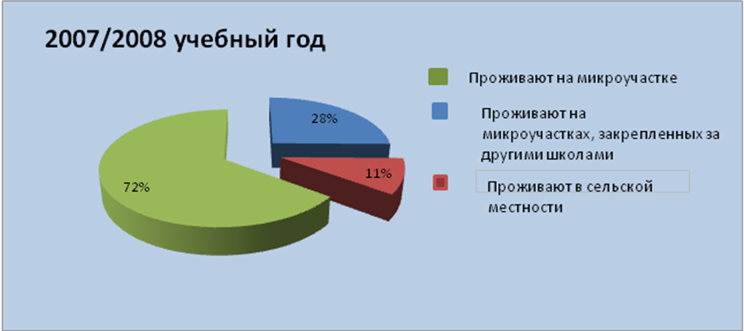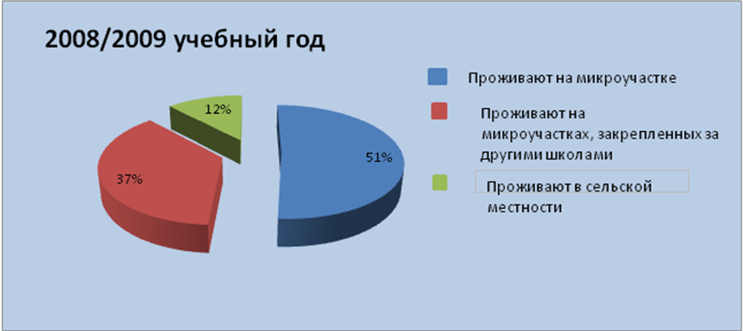
Создан банк данных о детях, проживающих на микроучастке, закрепленном за школой. Так как очень мало семей, в которых есть дети школьного возраста, большую часть обучающихся (60%) составляют дети, проживающие на других территориях города и района.

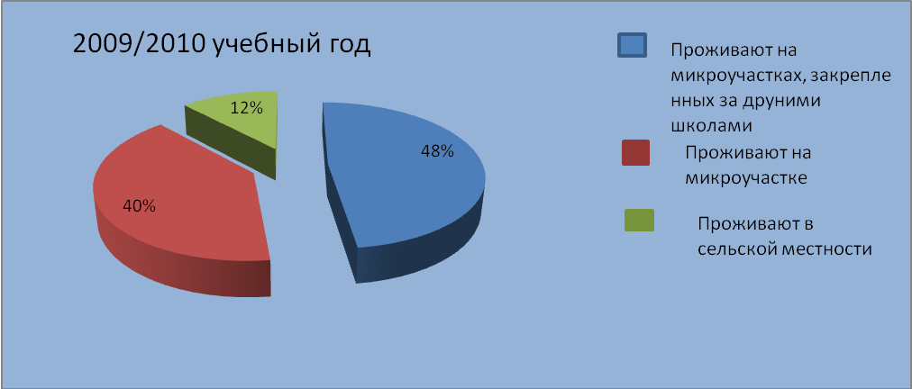
Судя по указанным в таблице данным, авторитет школы растёт, количество желающих учиться в ней увеличивается. Многие родители будущих первоклассников подают заявление в школу за 1-2 года до начала обучения.

Состав обучающихся
В 2009-2010 учебном году было организовано 16 классов, в которых обучалось 352 человек, из них в 1-4 – 118, 5-9 – 177, 10-11 – 57 обучающихся. По сравнению с 2008-2009 учебным годом сохранилось количество классов, но постепенно увеличивается количество учащихся в них (табл1).
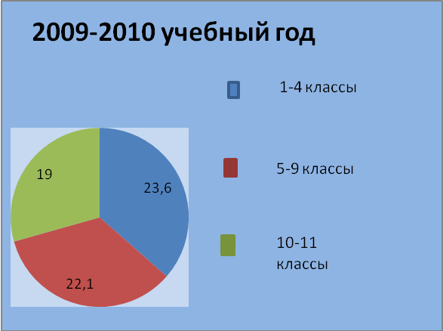
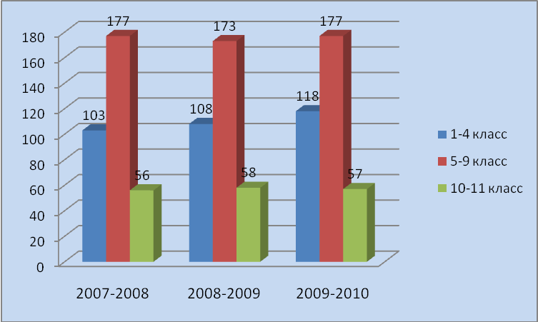
табл.1 табл.2
Средняя наполняемость обучающихся в 1-4 классах –23,6; в 5- 9 классах -22,1; в 10 – 11 классах – 19 (табл.2.См.выше).

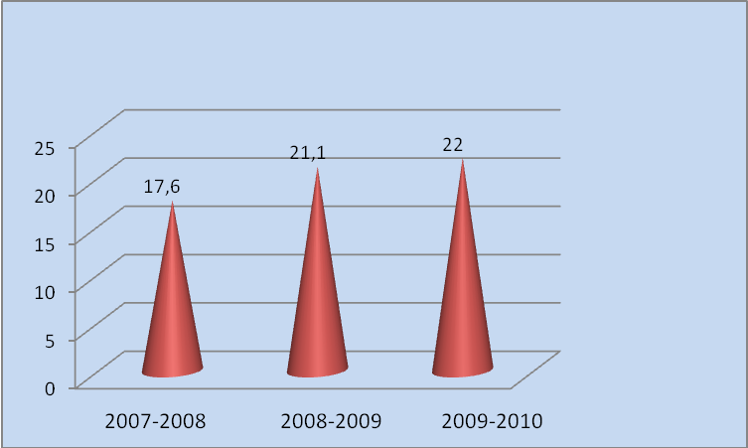
В связи с изменением демографиче-ской ситуации в районе средняя наполняемость 1-4, 5-9 классов постепенно повышается. Всего
по школе средняя наполняемость классов - 22 обучающихся.
( В 2007 – 2008 учебном году сред-няя наполняемость классов -17,6;
в 2008 – 2009 учебном году сред-няя наполняемость классов - 21,1).

Национальный состав обучающихся
№ п/п | Национальность | 2007 – 2008  Количество детей  всего - 336 |  | 2008 – 2009  Количество детей  всего- 339 |  | 2009 – 2010  Количество детей всего на конец года-352
№ п/п | Национальность | Количество  детей | В % | Количество  детей | В % | Количество  детей | В %
1 | Русские | 318 | 94,6% | 317 | 93,5% | 322 | 91%
2 | Украинцы | 4 | 1,2% | 4 | 1,2% | 1 | 0,3%
3 | Белорусы | 1 | 0,3% | 1 | 0,3% | 3 | 0,8%
4 | Армяне | 4 | 1,2% | 8 | 24% | 8 | 2,3%
5 | Киргизы | 9 | 2,7% | 9 | 2,6% | 6 | 2,1%
6 | Молдаване |  |  |  |  | 8 | 2,3%
7 | Ингуши |  |  |  |  | 2 | 0,6%
8 | Корейцы |  |  |  |  | 1 | 0,3%
9 | Грузины |  |  |  |  | 1 | 0,3%
Анализируя национальный состав обучающихся, следует отметить, что большинство из них- русские (но количество русских семей постепенно уменьшается :2007-2008 учебный год- 94,6%; 2008-2009 учебный год –
93,5 %; 2009-2008 учебный год- 91 %).

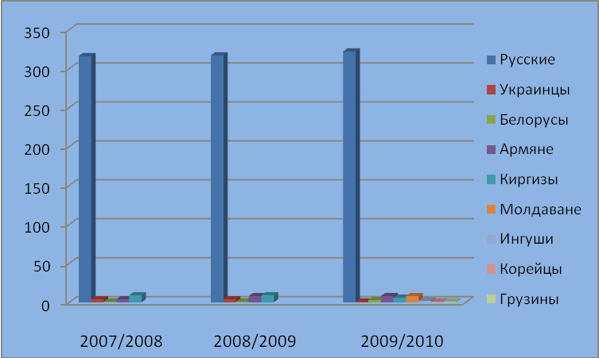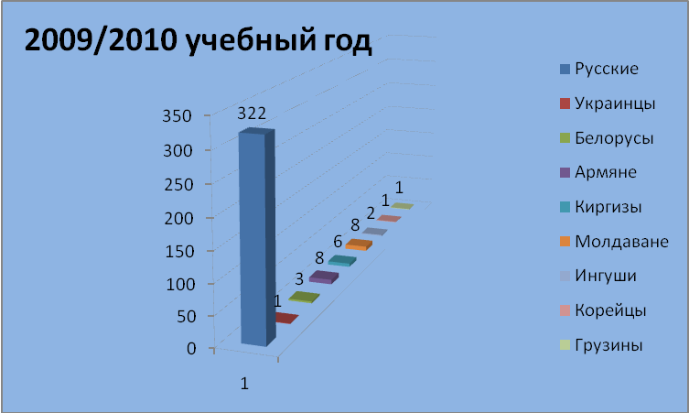

Проблема в том, что дети, приехавшие из Армении, Киргизии, Молда-вии плохо владеют русским языком и поэтому испытывают определён-ные трудности при обучении, общении друг с другом, учителями.
Для них предусмотрен дифференцированный подход в обучении на уроках и во внеклассной работе в рамках деятельности МЭП «Центр развития языка», созданной на базе школы.
Состав обучающихся по социальным особенностям семей

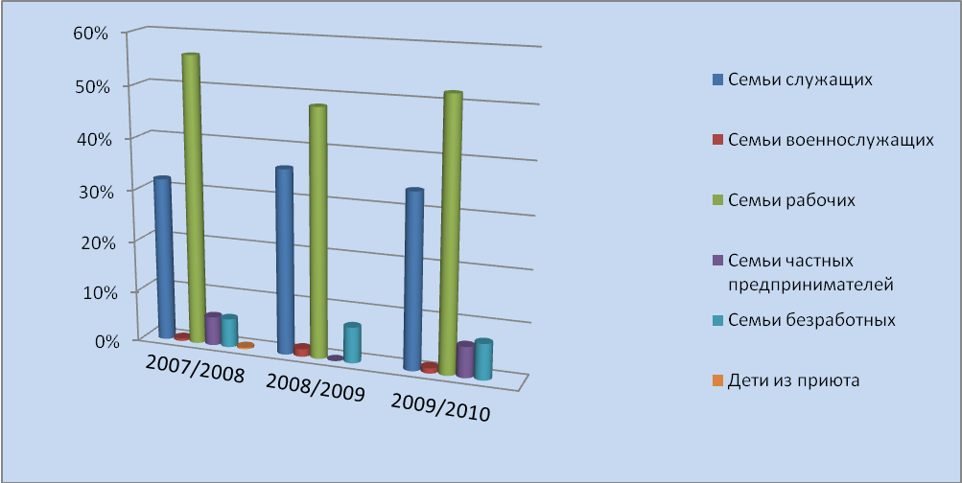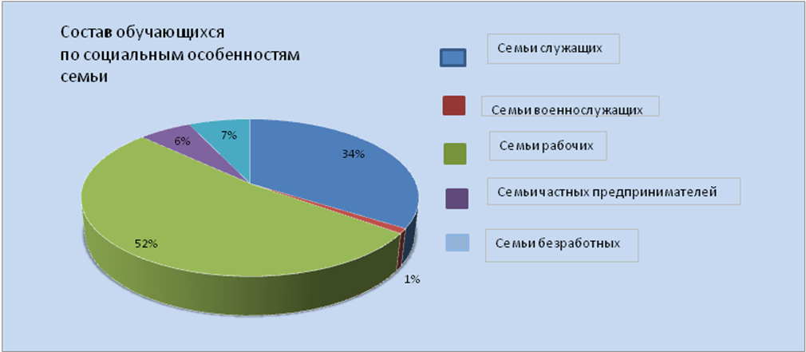
В школе обучаются дети в основном из семей рабочих и служащих (84,5%) со средним и среднеспециальным образованием, с низкими доходами.

С каждым годом увеличивается количество учащихся из неполных, материально не обеспеченных семей, чьи родители состоят в разводе. Увеличилось количество семей социального риска. В течение учебного года велась активная профилактическая работа, индивидуальные консультации
с данной категорией семей.Создан банк данных по всем категориям семей, нуждающихся в социальной защите.
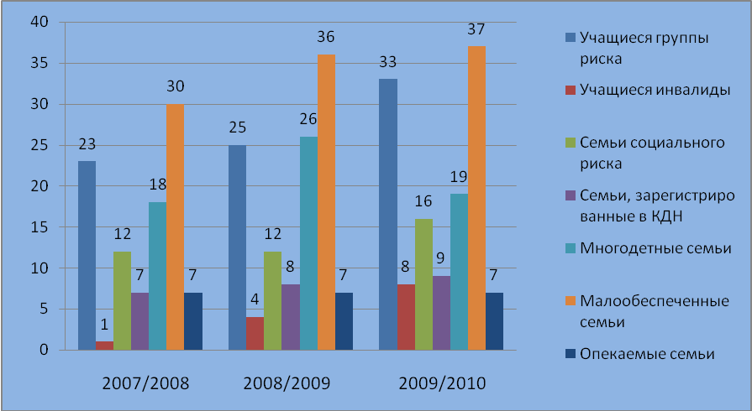
( В таблице указано количество учащихся).

- Характеристика образовательных услуг.
Учебный план. Режим обучения.
Коллектив школы ставил перед собой задачи:
- создать систему для представления всем обучающимся одинаковых возможностей,
- обеспечить индивидуальный подход и к перспективным обучающимся, и к детям с трудностями в обучении,
- продолжить работу по созданию условий для становления и развития профессиональной компетенции педагогических работников на основе выявления их индивидуальных способностей и склонностей.
Для реализации концепции школы разрабатывались программы, учебные тексты, методические материалы и пособия, позволяющие организо-вать самостоятельную учебную деятельность обучающихся; создать информа-ционную среду школы, включающую необходимые компоненты.
В учебном плане школы предусматривались принципы дифференциации и вариативности в соответствии со стандартами образования, а также увеличение количества часов за счет школьного компонента. Учащиеся начальной школы, начиная со 2-ого класса, изучают иностранные языки (немецкий, французский, английский).
В связи с деятельностью МЭП «Центр развития языка» на базе школы предусмотрено увеличение часов на изучение русского языка и литературы, иностранного языка, обществознания (включая экономику и право) за счет компонента учреждения. Введены следующие учебные предметы:
- информатика с 5-го класса;
- 3-й час физкультуры в 5-м классе;
- МХК в 6-х - 8-х, 10-х- 11-х классах;
- Духовное краеведение Подмосковья в 9-ых классах;
- ОБЖ в 5-х -11-х классах
Организована предпрофильная подготовка - в 9а классе, профильная –
в 11б классе; в 10-11 классах ; работали факультативы по общество-знанию, русскому языку, математике, химии, биологии; элективные курсы в 11классе по обществознанию, иностранному языку, русскому языку, математике. В течение последних 3-х лет еженедельно с сентября по май на базе филиала школы осуществляется подготовка будущих первоклассников, что позволяет учащимся 1-х классов положительно воспринимать учебно – воспитательный процесс.
Платных услуг нет.
Учебный план школы реализован, программа выполнена, преемственность между ступенями и классами обеспечена.
Осуществлена реализация режима работы: школа работала по 5-ти дневной рабочей неделе для учащихся 1-4 классов (продолжительность урока - 40 минут); по 6-ти дневной рабочей неделе для учащихся 5-11 классов (продол-жительность урока - 45 минут). В филиале школы учащиеся 1-4 классов обучались в первую смену, во вторую - 3 группы продленного дня, были организованы кружковые занятия. В основном здании школы обучались учащиеся 5-11 классов: в первую смену 8 классов, во вторую смену - 3 (6а, 7а, 7б классы), 1 группа продленного дня.
В течение учебного года все учащиеся были обеспечены бесплатным горячим питанием. Систематически проводилась проверка санитарно- гигиенических условий для школьников. Температурный режим соответствовал норме.
- Условия обучения
Приоритетным направлением в области организации условий безопасности школа считает совокупность мероприятий образовательного, просветительного, административно-хозяйственного и охранного характера с обязательной организацией мониторинга.
Ежемесячно проводились тренировочные эвакуации согласно графику, инструктажи с техническим персоналом, педагогическим коллективом и учащимися по пожарной безопасности, антитеррору, правилам дорожного движения, правилам личной безопасности на пути: «дом-школа», «школа-дом» ,правилам безопасного обращения с бытовым газом, правилам поведения и действиям в ЧС, мерам по предупреждению криминогенных ситуаций на улицах города,. Организовано сотрудничество с ГИБДД, МЧС, ОВД, ОГПН по Озерскому району.
Имеется охранная сигнализация, работают «тревожная кнопка», пожарная сигнализация, автоматическая система оповещения (КТС, АПС).
Материальная база кабинетов позволила содействовать развитию позна-вательного и творческого потенциала учащихся, использовать новые инфор-мационные технологии и оптимально сочетать их на уроках и во внеклассной работе, систематизировать работу с учащимися с разной мотивацией.

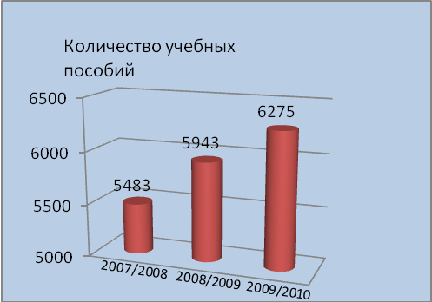
Все школьники полностью обеспечены учебниками
и учебной литературой
(в библиотеке школы имеется 6275 учебных пособий).
Общий фонд -10735 книг, укомплектованность - 87%.

На пришкольной территории оборудованы спортивные площадки перед основным зданием и филиалом школы, на которых предусмотрены баскетбольная и волейбольная площадки, зона для занятий легкой атлетикой, футболом. Учащиеся школы имеют возможность заниматься на свежем воздухе не только на уроках физкультуры, но и играть на пришкольной территории в свободное от уроков время, участвовать в спортивных мероприятиях.
- Использование Интернет – ресурсов.
Систематическое использование Интернета , применение технологий личностно- ориентированного обучения с опорой на интеграцию , использова-ние здоровьесберегающих технологий, выделение нового метода – видео-метода обучения, мультимедийных уроков по всем предметам - все это значи-тельно повлияло на качество образовательной подготовки учащихся, повыси-ло уровень профессионализма каждого учителя и качество учебно- воспитательного процесса в целом.
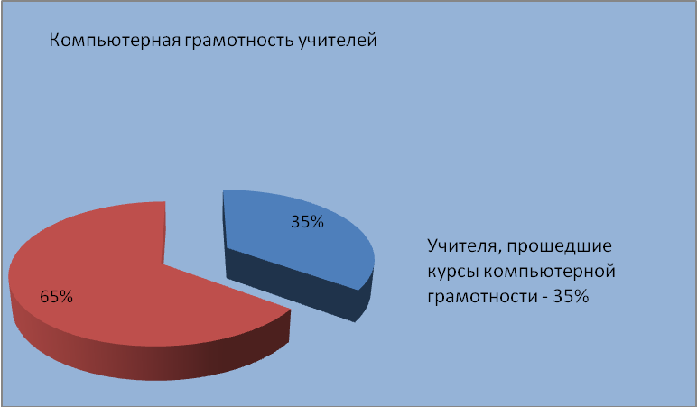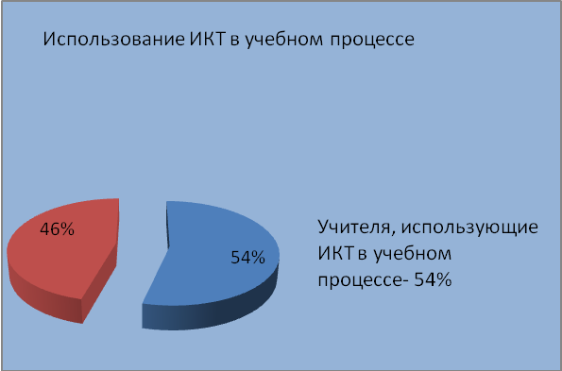
Учителя прошли курсовую подготовку(35%) и работают с использованием информационных технологий (54%). В течение года они проводили мастер- классы, интегрированные уроки, уроки- диалоги, уроки деловой игры, уроки – исследования, уроки-путешествия с использованием компьютерных технологий, ресурсов Интернета.
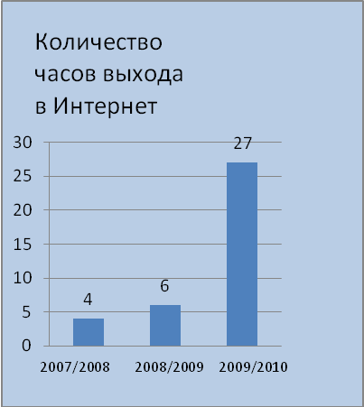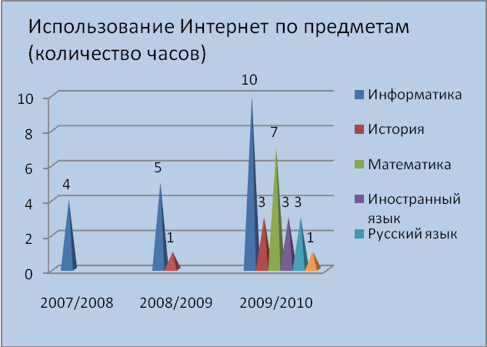
Количество выхода в Интернет за последние 3 года увеличилось более чем в 4 раза.

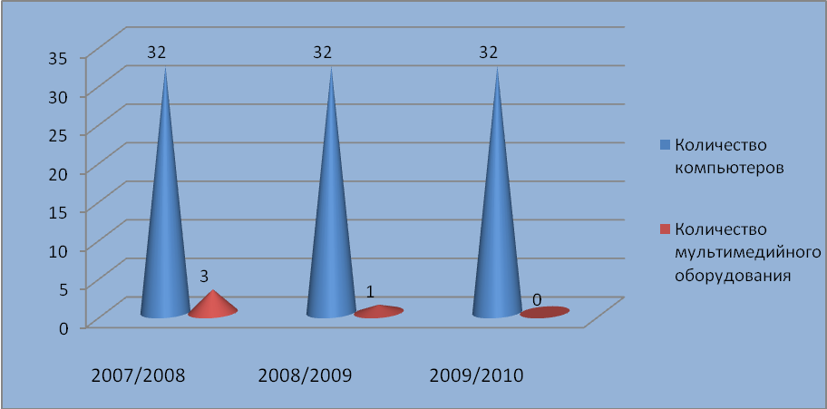
Следует отметить, что не во всех кабинетах имеется доста-точное оснащение стационарны-ми мультимедийными средства-ми обучения, недостаточно компьютеров (32) с комплекс-ным обеспечением, имеется необходимость в более полном использовании Интернет- ресур-сов (имеем выход в одном учеб-ном кабинете информатики).

- Кадровый потенциал
В школе работает 24 учителя, из них 33% пенсионного возраста. Педагогический коллектив школы отличается стабильностью кадров (В течение последних 3-х лет выбыло 2 учителя в связи с уходом на пенсию).
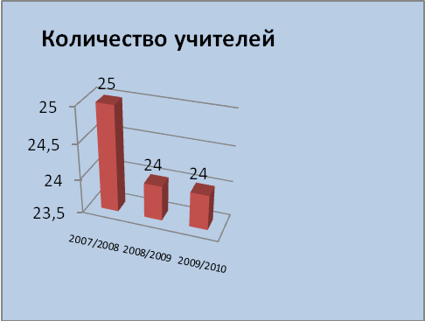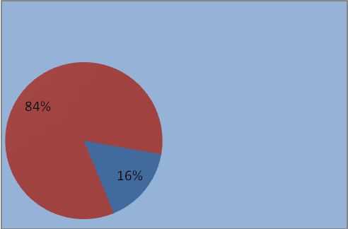
Большинство учителей (84%)-женщины.

Количество учащихся на 1 учителя постепенно увеличивается:
2007- 2008 учебный год - 13,4 человек; 2008 – 2009 учебный год-14,1человек; 2009 – 2010 учебный год -14,6 человек.
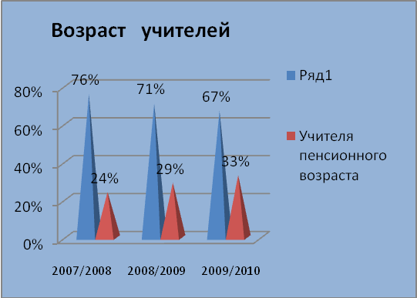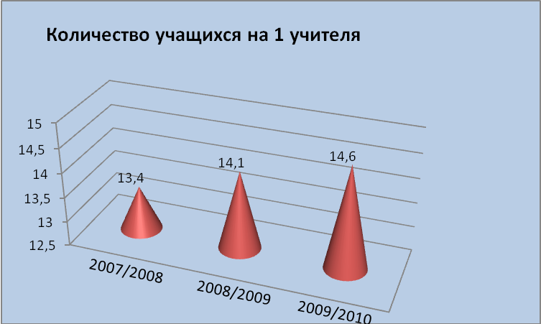
Высшее образование имеют 88% учителей, 19 учителей работают более 20 лет, 5 учителей – от 1 года до 5 лет.
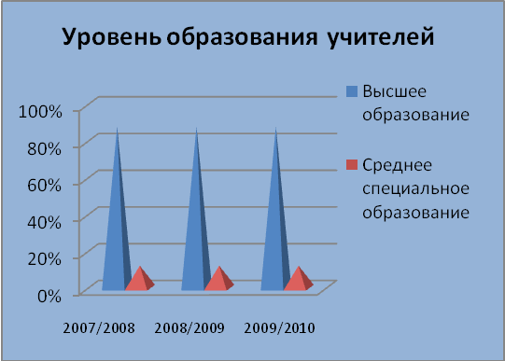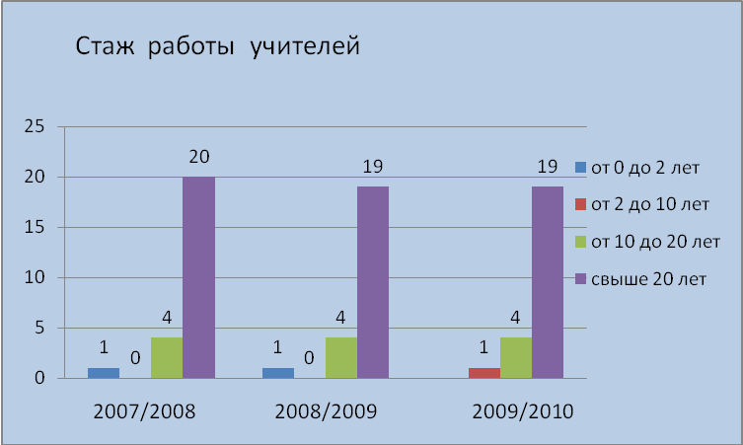
Учителя - предметники – это специалисты в большинстве своем с высшей (55,9%) и первой (29,5%) квалификационной категорией, которые правильно понимают задачи образования, постоянно повышают свое профессиональное мастерство.
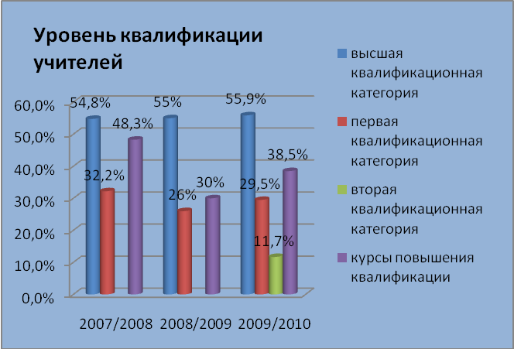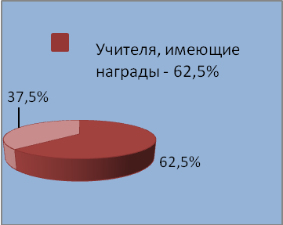
Учителя охотно делятся опытом с коллегами на открытых уроках, семина-рах, педагогических чтениях, заседаниях школьных и районных методиче-ских объединений, педагогических советах и совещаниях , научно –практи-ческих конференциях, вносят интересные предложения по улучшению учебно-воспитательного процесса в школе. 4 из 5 молодым учителям присвоена 2 квалификационная категория (11,7%).
Учителя школы систематически повышают квалификацию на базе ПАПО (г.Москва), ГОУ ВПО МО «Коломенский государственный педагогический институт». В 2009-2010 учебном году курсы повышения квалификации закончили 38,5% учителей; 62,5% учителей имеют звания и награды, среди них:
«Отличник народного просвещения» - 2
- В.М. Бирюкова, заместитель директора по учебно-воспитательной работе, учитель французского языка
- Л.И. Кочергина, учитель географии
«Почетный работник общего образования РФ» - 4
- В.Е. Панкратова, учитель химии
- С.А. Савина, учитель начальных классов
- В.Г. Орлова, учитель иностранного языка
- Г.П. Третьякова, учитель начальных классов
«Заслуженный работник образования Московской области» - 1
- Т.И. Гребенькова, учитель истории и обществознания.

В основу работы педагогического коллектива школы в 2009-2010 учебном году были положены направления, связанные с реализацией приоритетного национального проекта «Образование». 56% учителей работают по личным творческим планам. Итоги деятельности каждого педагога отражаются в карте успешности, которая ведется с 2004 года. Ежегодно проводятся общешколь-ные педагогические чтения по общим названием: «От традиционной педаго-гики к педагогике взаимодействий», где рассматриваются не только теорети-ческие вопросы, но и характеризуются проблемы, затрудняющие переход к новому качеству образования, даются критерии качества и способы их достижения. Инновационная деятельность осуществляется в рамках предпро-фильного и профильного обучения, а также работы МЭП «Центр развития языка», миссия которой состоит в необходимости приобщения учащихся к мировой культуре, развитии иноязычной компетенции, усилении значимос-ти русского языка и литературы, общественных дисциплин. Школа всячески способствует изучению иностранных языков как основных средств коммуни-кативных возможностей человека 21 века, как вспомогательный инструмент в последующей профессиональной деятельности. В работу по внедрению инно-ваций включился весь педагогический коллектив - люди, объединенные общи-ми жизненными позициями и совместным творчеством. Разработана програм-ма «Одаренные дети». Учебная работа комплексно сочетается с воспитатель-ной. Успешно работают предметные, творческие кружки, элективные и факультативные курсы «Развитие речи. Русский речевой этикет»; «Написа-ние сочинений разных жанров»; «Человек и право»; «Деловой английский»; «Деловой французский»; «Решение нестандартных задач. Приемы и методы их решения»). Наблюдается интерес детей к занятиям исследовательской и проектной работой, растет количественный и качественный состав участников школьных научно-практических конференций, повысилась успеваемость учащихся 10-11 классов, совершенствуется методика преподавания.
- Управление учреждением. Партнерство.
Административное управление осуществляют директор школы и его замес-тители, основной функцией которых является координация усилий всех участ-ников образовательного процесса через методический совет школы, педагоги-ческий совет, общешкольный родительский комитет, Управляющий Совет. С сентября 2007г. действует Управляющий Совет (Положение о Управляющем Совете МОУ СОШ № 1 от 26.09.2007, приказ № 45 от 26.09.2007), в состав которого вошли представители педагогического коллектива, учащихся, ро-дителей, общественности. Заседания Управляющего Совета и общешкольного родительского комитета проходят поочередно 4 раза в год. Под руковод-ством Методического совета школы разрабатываются рабочие программы по общеобразовательным предметам, комплексные мероприятия для 1-11 классов: «Открытый урок чтения», интеллектуальный марафон «Путь к Олим-пу», «Ученик года»; для учителей - «Учитель года», конкурсы на лучшую разработку урока «Урок года», обобщение опыта работы, публикация творческих работ учителей на сайте школы.

- Результаты образовательной деятельности.
Для определения результатов образовательной деятельности разработаны циклограммы административного контроля по основным учебным предме-там, собран пакет диагностических работ по русскому языку и математике. По результатам анализа данных ВШК по итогам каждой четверти и в конце года мы имеем объективную картину состояния качества обучен-ности , определяем пути дальнейшей работы по совершенствованию знаний учащихся, принимаем управленческие решения.
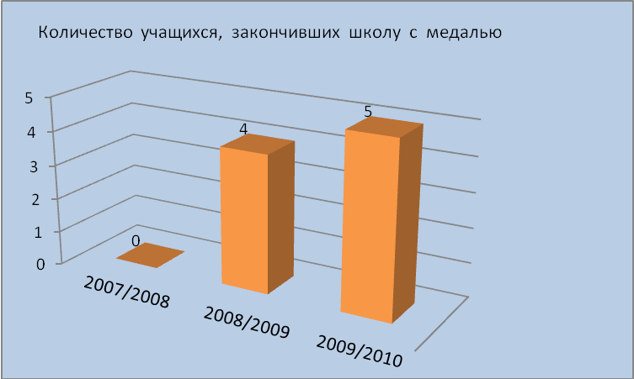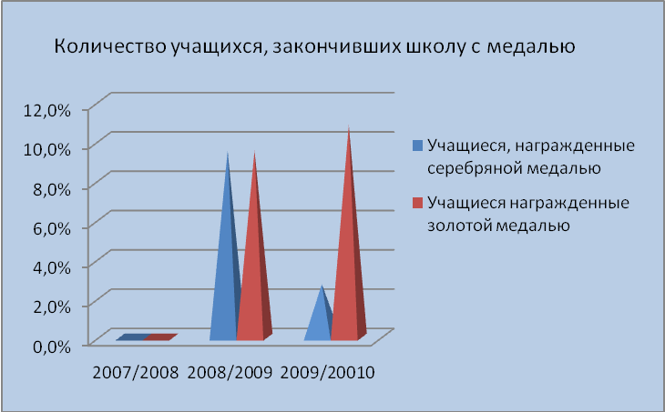

Повысилось качество знаний учащихся 1-4 классов (58,2%) и 10-11 классов (32%). Увеличилось количество медалистов: 2008-2009 учебный год закончили с золотой медалью 2 (9,5 %) выпускника, с серебряной – 2(9,5%); 2009-2010 учебный год закончили с золотой медалью 4(10,8 %) выпускника, с серебряной медалью – 1(2,7 %). Но по-прежнему проблемой остается качество знаний в 5-9 классах, которое постепенно снижается. Предполагаемые причины: физиологические особенности подростков; увеличение количества учащихся в 5-9 классах; увеличение количества учащихся, плохо владеющих русским языком (9%); снижение интереса учащихся к чтению; увлечение компьютерными играми.
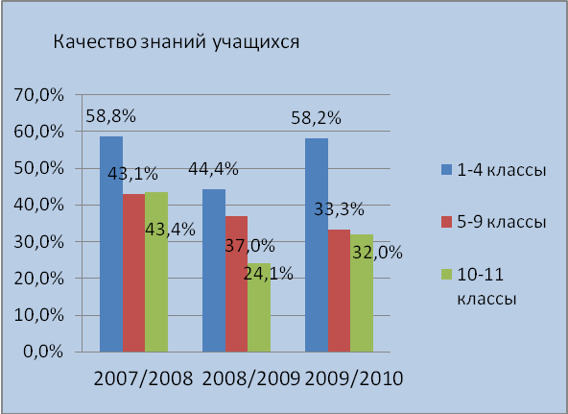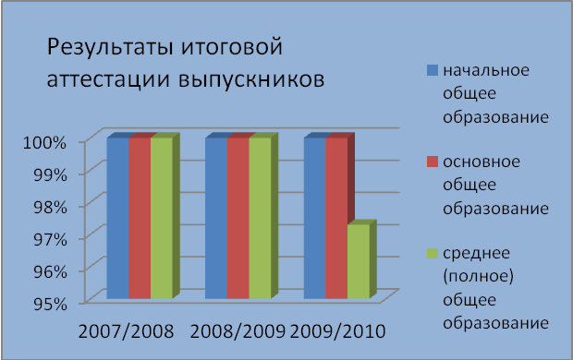
Результаты итоговой аттестации выпускников 4,9 классов остаются стабиль
ными на протяжении 3-х лет (100%). В 2009/2010 учебном году по резуль-татам ЕГЭ выпускница 11 класса не набрала минимальное количество бал-лов по русскому языку и математике, поэтому общий результат - 97,2%.
- Результаты независимой оценки
Особое место в деятельности педагогического коллектива отводилось методике подготовки выпускников к ЕГЭ и ГИА в новой форме. Сосредоточены усилия на создание научной базы знаний у учащихся для успешной подготовки к экзаменам и продолжению образования в ВУЗах по избранной специальности. С этой целью в начале года был разработан план организационно- педагогических мероприятий и алгоритм контроля подготовительной работы с учащимися, учителями, родителями 9 и 11 классов совместно с педагогом – психологом, разработаны элективные и факультативные курсы. Из 39 выпускников 9 классов успешно прошли государственную итоговую аттестацию 39 человек; из 37 выпускников 11 классов-36.
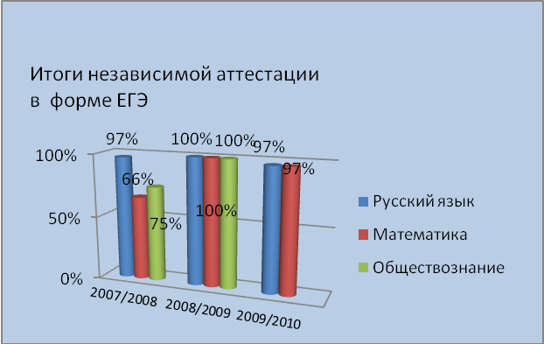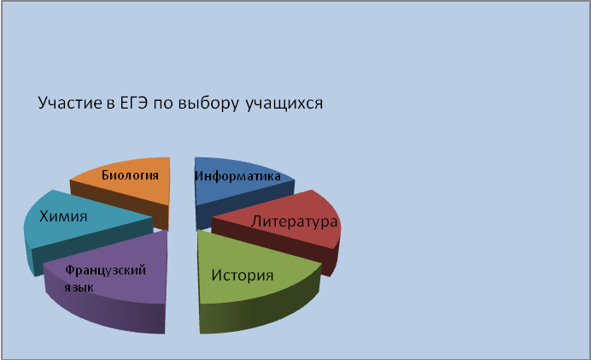
При выборе экзамена по общеобразовательным предметам выпускники предпочли литературу, французский язык, историю, биологию, химию, информатику.
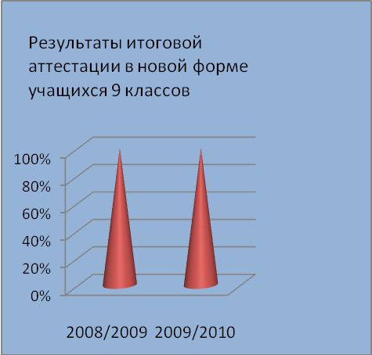
Итоговая аттестация в новой форме по русскому языку и математике выпускников 9-х классов проводится в течение 2-х последних лет.
Все экзаменующиеся с работой справились. Результат-100%.
- Работа с талантливой молодёжью
Серьезное внимание педагогического коллектива школы в 2009-2010 учеб-ном году уделялось вопросам дифференциации и индивидуализации обучения, внедрения в практику элементов прогрессивных педагогических технологий, имеющих личностную ориентацию, информационных техноло-гий, проектно-исследовательских методик для развития индивидуальных способностей учащихся, их самостоятельности. Расширены сферы приме-нения активных методов работы в деятельности НОУ по секциям: «Ро-бинзоны»(биология), «Исследователи» и «Эврика» (история и МХК), созда-ны условия для развития каждого ребёнка, поддерживается мотивация у способных школьников, формируются исследовательские навыки. Учащиеся школы участвуют в предметных зональных олимпиадах на базе ГОУ ВПО МО «Коломенский государственный педагогический институт», в интел-лектуальных конкурсах, организованных Центром продуктивного обучения и Центром технологии тестирования Российского оргкомитета РАО (по языкознанию, математике);занимают призовые места в районных олимпиа-дах по общеобразовательным предметам, конкурсах сочинений. В школь-ных и районных олимпиадах участвовало 57 % учащихся.
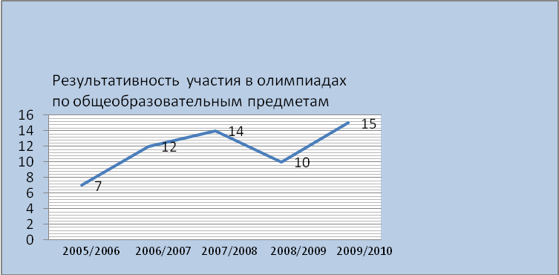
Положительным результатом можно считать увеличение количества призеров районных олимпиад.
В таблице приведены данные
за последние 5 лет.

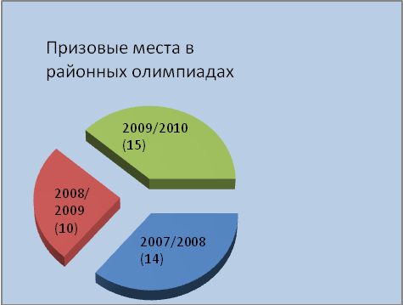
В 2009/2010 учебном году заняли призовые мес-
та 15 обучающихся, которых подготовили учителя школы: И.Н.Фролова (русский язык и литерату-ра), В.П.Иванова (русский язык и литература), А.О,Мнеян (английский язык),В.Г.Орлова (фран-цузский язык),Т.А. Сошина (французский язык), В.К.Калинин (технология), О.Ю.Жуйкова (биология), Н.С. Ерастова (обществознание), Т.И.Гребенькова (МХК), С.В.Волков (физкульту-ра). Приняли участие в зональной олимпиаде
по французскому языку (А.Вековищева, 11а -1 место), А.Беженару (10а).

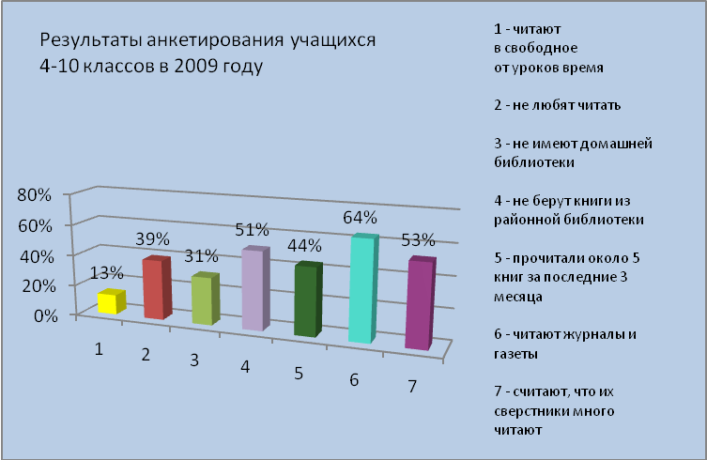
Проблемой до сих пор остается вопрос приобще-ния детей к чтению. Результаты анкетирова-ния показали, что учащи-еся в свободное от уро-ков время предпочитают просто гулять или смот-реть телевизор, играть в компьютерные игры.

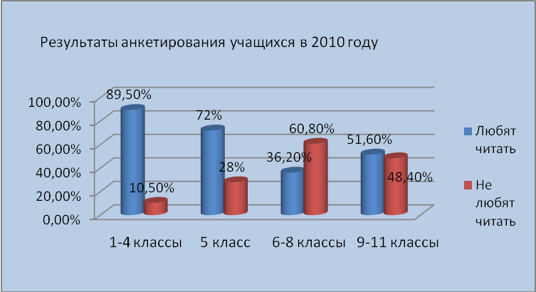
По результатам анкетирования в 2010 г. можно судить о том, что большинство учащихся
10-11 классов всё-таки любят читать. Выбор книг старше-классниками зависит от той профессии, с которой они на-мерены связать свою дальней-шую жизнь.

Для создания оптимальной образовательной среды в пределах своих полно-мочий, реализации государственной политики по развитию культуры и языков на базе МОУ средней общеобразовательной школы №1 организована муници-пальная экспериментальная площадка «Центр развития языка». Основные
направления внеклассной и внешкольной работы: создание объединений по интересам, общество любителей русской словесности; элективные курсы; организация общешкольных и районных мероприятий; организация экскур-сий по Озерскому району, Москве, Московской области, России. Школа активно сотрудничает с МОУ горской СОШ: организовали совместный праздник «Рождество» для учащихся 6 – 9 классов, провели спортивную игру на немецком языке «Найди тотем» с учащимися 2 классов.
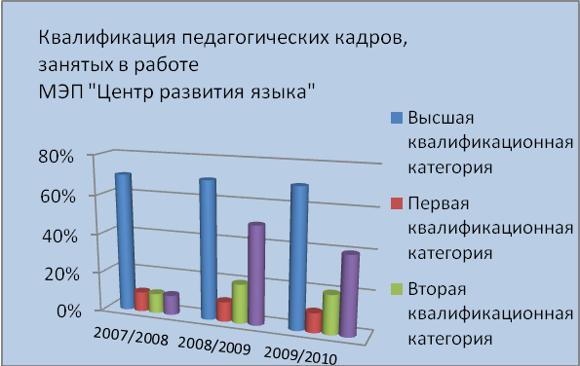
В деятельности МЭП «Центр развития языка» занято 10 учите-лей (42 % ), из них 70% имеют высшую квалификационную категорию, 10% -первую, 20% -вторую; звания и награды-40%.
В рамках деятельности МЭП «Центр развития языка» в школе организуются конкурсы, олимпиады, ученические конференции, предметные недели и праздники. Ежегодно школа принимает участие в областных семинарах по православной культуре; совместно с Центром детского творчества (дирек-тор Н.Ю. Лисиенко) проводит праздник, посвященный Дню славянской письменности и культуры для учащихся и их родителей, общественности. В прошедшем учебном году состоялись три встречи учителей, учащихся и их родителей с преподавателями А.Б.Сурковым, Н.И. Хомутской и студента-ми кафедры иностранных языков ГОУ ВПО МО «Коломенский государст-венный педагогический институт», лектором фонда Бош Свантией Хьюс-кен, с представительницей Франции Элизабет Саллес. 3 декабря 2009г. был организован День Ф.Шиллера, посвященный 250-летию со дня рождения великого поэта: проведены уроки и внеклассные мероприятия; литературная гостиная «Хочешь понять других – загляни в своё сердце», подготовленная В.Г.Орловой и А.Г.Подшиваловой.
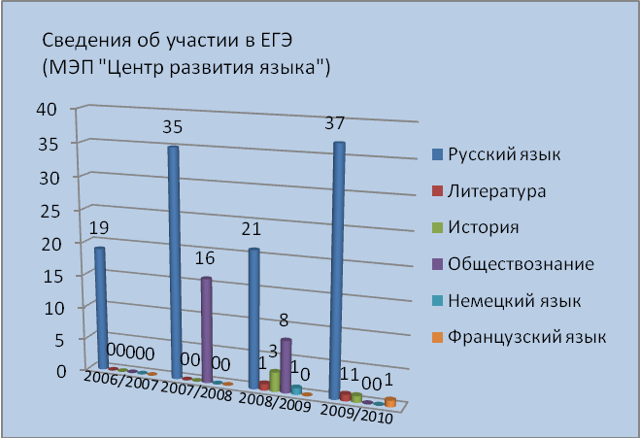
Анализируя учебно-воспитательную деятельность МЭП «Центр развития язы-ка», следует отметить участие выпуск-ников в ЕГЭ (выбор предметов). На про-тяжении 3лет выпускники выбирают ли-тературу, историю, иностранный язык.
Работа в рамках поисково- исследовательской и проектной деятельности позволяет учащимся выступать с докладами, рефератами, проектами по ли-тературе, обществознанию, иностранным языкам на школьных и районных ученических научно- практических конференциях. Практической значи-мостью этой работы является заинтересованность учащихся в выборе элективных курсов, интерес к поисково-исследовательской деятельности, к знаниям, выходящим за рамки программы, вкус к самостоятельной работе, желание учиться и продолжать обучение после школы.
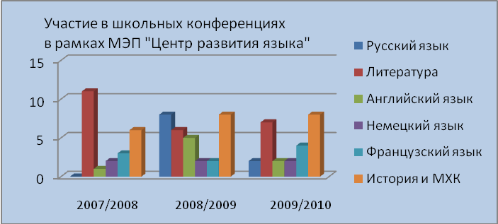
Развиваются традиции проведения научно- практических и лингвистиче- ских конференций учащихся. Значитель-но увеличилось количество участников общешкольных олимпиад, проводимых в рамках МЭП «Центр развития языка». (% участников указан в таблице).

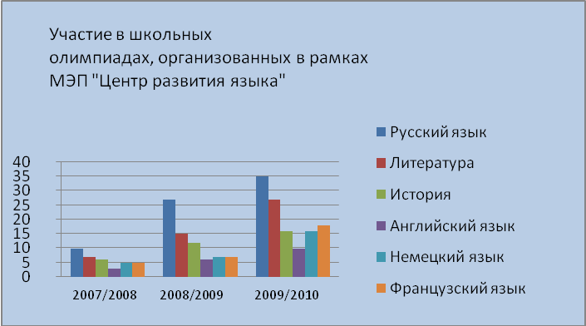

В течение последних 3-х лет учащиеся являлись призерами организованных и проводимых в ГОУ ВПО МО «Коломенский государственный педагогический институт» олимпиад по немецкому языку (О.Тихонова, Е.Костяшкина,учи-тель В.Г.Орлова), по французскому языку (А.Вековищева (в 2010г.), учитель Т.А.Сошина).
Результаты районных олимпиад.
п/п (№) | Олимпиады по предметам | Призовые места
п/п (№) | Олимпиады по предметам | 2006-2007 | 2007-2008 | 2008-2009 | 2009-2010
1. | Русский язык | 1,2,3 | 3 | 2,3 | 3,2
2. | Литература | 2,2,3 | 2,3 | 2 | 1,2,3
3. | История | 1 | 3,3 | 2 | -
4. | Обществознание | - | - | - | 3
5. | МХК | - | - | - | 3,3
6. | Английский язык | - | - | - | 3
7. | Немецкий язык | 3,3 | 3,3 | 3,3 | -
8. | Французский язык | - | - | - | 2,2,3
Учащаяся 11 а класса О.Тихонова заняла 2 место в конкурсе «Шаг в науку» по литературе.
В международных интеллектуальных конкурсах по языкознанию, матема-тике, по истории и МХК, по английскому языку («Русский медвежонок», «Кенгуру»,«Кенгуру-выпускникам», «Золотое руно», «Английский бульдог»), организованных Центром продуктивного обучения, Центром технологии тестирования Российского оргкомитета РАО, приняли участие 63% учащихся МОУ средней общеобразовательной школы №1.
Ежегодно выпускники школы поступают на факультет иностранных языков ГОУ ВПО МО «Коломенский государственный педагогический институт», в педагогические ВУЗы Москвы.

Растет интерес учащихся к культурному наследию своей страны, и как результат – повышается их активность, увеличивается количество желающих принять участие в экскурсии.
№ п/п | Экскурсии | 2007/2008  учебный год | 2008/2009 учебный год | 2009/20010  учебный год
1. | Библиотеки, выставки, музеи Озерского района | 145 учащихся | 167 учащихся | 287 учащихся
2. | Библиотеки, выставки, музеи Московской области и Москвы | 115 учащихся | 123 учащихся | 179 учащихся
3. | Музеи России (Тула, Санкт-Петербург, Рязань) | 25 учащихся | 25 учащихся | 27 учащихся
Ежегодно школа организует семинары для учителей района и обществен-ности. 15 апреля 2010 г. проведен семинар «Оптимизация образовательного процесса посредством организации деятельности МЭП «Центр развития язы-ка», в котором приняли участие учителя русского языка и литературы, исто-рии и обществознания, иностранного языка школ Озерского района, мето-дисты ИМЦ Управления образования администрации Озерского муници-пального района, представители муниципальных учреждений дополни-тельного образования, общественных организаций, СМИ. На семинаре были намечены мероприятия, которые пройдут в рамках МЭП «Центр развития языка» в 2010-2011 учебном году:
- Конкурс творческих работ и конференции учащихся школ
по русскому языку, иностранным языкам, литературе, истории, обществознанию, МХК в рамках «Центра развития языка»;
- Лихачёвские чтения (май 2011г.);
- Праздник, посвященный Дню славянской письменности и культуры.
- Воспитательная работа
В 2009-2010 учебном году педагогический коллектив школы ставил своими задачами на основе изучения личности учащихся, их интересов, стремлений и желаний создать максимум условий для физического, интеллектуального, нравственного и духовного развития детей. Ставилась цель повышения эффективности работы по гражданскому, патриотическому воспитанию, со-хранению и укреплению здоровья учащихся, расширению их знаний и навы-ков по здоровому образу жизни, воспитанию нравственных качеств личности, развитию творческих способностей учащихся. Для решения поставленных воспитательных задач был составлен и утвержден план воспитательной работы школы, на основании которого каждый классный руководитель разработал план и тематику воспитательной работы с учетом индивидуаль-ных и возрастных особенностей учащихся своего класса. Разработаны программы: «Патриот»; «Юные граждане России, «Правила движенья знай как таблицу умноженья»; «Одаренные дети»; «Здоровье», «Программа по профилактике безнадзорности и беспризорности, предупреждению правона-рушений среди подростков». Реализация задач по направлениям осуществ-лялась по месяцам и строилась на основе месячников, имеющих свои названия:
- Сентябрь – «Семья. Дорога. Здоровье»;
- Октябрь – «Я гражданин». Месячник ученического самоуправления;
- Ноябрь – «Дорога и пешеход»;
- Декабрь – « Интеллект. Культура. Личность», «Я гражданин России»;
- Январь- Месячник здорового образа жизни. Месячник профилактики безнадзорности, правонарушений и преступлений;
- Февраль - Месячник патриотической работы «И помнит мир спасенный»;
- Март - «Молодежь. Книга. Культура»;
- Апрель Месячник благоустройства территории, труда. Месячник противопожарной безопасности. Месячник здорового образа жизни;
- Май - Месячник военно-патриотического воспитания «Поклонимся великим тем годам!».
В рамках этих месячников прошли спортивные соревнования с элементами гражданской обороны и антитеррористической деятельности; спортивные соревнования по волейболу, баскетболу, мини-футболу; правовые недели, в рамках которых проведены викторины «Счастливый случай» и «Турнир знатоков права»; День Матери; «Уроки мужества»; встречи с ветеранами Ве-ликой Отечественной войны и участниками боевых действий в Афганистане, классные часы, посвященные Дню юных героев-антифашистов; проведены лекции и беседы, показаны фильмы по пропаганде здорового образа жизни.
Приоритетные направления воспитательной работы школы:
- гражданско - патриотическое;
- нравственно- эстетическое;
- спортивно-оздоровительное;
- познавательная деятельность;
- трудовая деятельность;
- художественно-творческая деятельность.
Главной целью по воспитанию нравственности учащихся является форми-рование у учащихся основных нравственных правил, идеалов, норм челове-ческого общения. Множество проблем (межличностные отношения между учащимися, курение и употребление алкоголя, пассивность, безответствен-ность, слабое проявление инициативы среди учащихся, отношения «учитель-ученик»,) заставляет искать пути их решения, использование действенных методов и форм работы не только с учащимися, но и с учителями, классными руководителями. С этой целью на всех возрастных этапах регулярно прово-дились классные часы по проблемам нравственности: «Мои нравственные ценности»; «Основы дружбы», «Посеешь привычку – пожнешь характер».; «Не позволяй душе лениться».; «Умей сказать нет».; «В человеке все должно быть прекрасно»; «Россия – страна многонациональная», «Три ступени, ведущие вниз»; «Жизнь без вредных привычек», Милые любимые родители», «Спеши делать добро». Особое внимание уделялось формированию позитив-ного отношения к обычаям, традициям своего народа и своей семьи. Взаимодействие с районной библиотекой имени Д.В. Григоровича, детской библиотекой, Центром детского творчества, ДЮСШ дает учащимся возмож-ность не только раскрыть в себе определенный талант, но и воспитывает в них интерес к чтению, расширяет кругозор, учит понимать красоту музыки и тан-ца, развивает определенные эстетические навыки. В течение года были прове-дены следующие открытые классные часы: «Король поэтов –Игорь Северя-нин» (11б,кл.рук. И.Н.Фролова), «Освоение космоса» (9б, кл.рук. Л.В.Чер-нышова), «Курить – здоровью вредить»(8б, кл.рук. О.Ю.Жуйкова), «Русь моя православная» (6а, кл.рук. А.О.Мнеян), «Ордена и награды» (7а, кл.рук.Н.С. Ерастова), «Компьютер и его влияние на здоровье» (7б, кл.рук.Т.А. Сошина), «Книга - мой друг» (1а, кл.рук. Е.К.Галкина), «Анна Франк» (8а, кл. рук. Т.И.Гребенькова). Все перечисленные мероприятия показали хороший уро-вень подготовки и проведения, активность ребят, умение классных руководи-телей использовать таланты и способности детей. В апреле (12.04.10-17.04.10) в течение Творческой Недели классных руководителей прошли открытые классные часы: «Тем, кто выстоял и победил» (8б и 11б, кл.рук. О.Ю.Жуйкова, И.Н.Фролова), «В мире космоса» (3а, кл.рук. Г.П.Третьякова), «Курить –здоровью вредить» (8б, О.Ю. Жуйкова).
В течение года проводилась систематическая работа по профилактике дет-ского дорожно-транспортного травматизма. Цель работы - воспитание куль-туры поведения на улице, в транспорте и обучение ПДД. В начале года с на- чальником ОГИБДД майором Лысиковым В.И. был согласован совместный план. Отряд ЮИД, руководителем которого является преподаватель-организа-тор ОБЖ Осиюк Л.П., принял активное участие в районном слете ЮИД. Луч-шие результаты в медицинском конкурсе показали учащиеся 8а класса Про-кудина Татьяна и Базилевич Александр. Членами ЮИД при участии инспек-тора по пропаганде ст.л. милиции С.В.Ермаковой проведена викторина «Светофор» в д/с №3 «Подсолнушек». Также ребята приняли участие в район-ной викторине «Знай правила дорожного движения как таблицу умножения». Проведены тематические уроки ОБЖ на тему «Правила дорожного движения на пути «дом - школа, школа-дом», «Правила личной безопасности учащихся в период каникул». Ребята были активными участниками в Единых днях про-филактики по предупреждению детского дорожно-транспортного травматиз-ма под девизом «Детям Подмосковья – безопасную дорогу» с участием инспекторов ГИБДД, акции «Внимание – дети!», операции «Осенние канику-лы», «Весенние каникулы», «Зимние каникулы», «Летние каникулы». Прове-дены рейды членов ЮИД на дороге Коломна-Озеры возле школы, водителям раздавали листовки с обращением соблюдать ПДД.
Анализ дорожно-транспортных происшествий с детьми показывает, что основными их причинами являются невнимательность и недисциплинирован-ность ребят, неумение учитывать особенности окружающей дорожной обстановки. Одной из эффективных форм предупреждения происшествий с детьми на дорогах является организация проведения различных меро-приятий, в том числе классных часов. Были проведены классные часы, посвя-щенные изучению правил дорожного движения:
- 1а класс - «Дороги, которые ведут в школу» кл. рук. Галкина Е.К.;
- 2а класс – «Дорога от школы к дому» - кл. рук. Ларионова И.Л.;
- 3а класс – «Правила перехода через дорогу» - кл. рук. Третьякова Г.П.;
- 4а класс – «Основные правила поведения на улице, на дороге.
Наш путь в школу. Новые маршруты» - кл. рук. Савина С.А.;
- 4б класс – «Как переходить дорогу» - кл. рук. Андрякова С.А.;
- 5а класс – «Осторожно: дорога!» - кл. рук. Сащихина Е.А.;
- 6а класс – «Перекрестки и их виды» - кл. рук. Мнеян А.О.;
- 7а класс – « Перекрестки и их виды» - кл. рук Ерастова Н.С.;
- 7б класс – «Безопасность на дорогах» - кл. рук. Сошина Т.А.
Все классные часы соответствовали возрастным особенностям и интересам учащихся, прошли на высоком методическом уровне. Можно сделать вывод, что работа по профилактике дорожно-транспортного травматизма поставлена хорошо, предпосылок к дорожно-транспортным происшествиям среди уча-щихся нет, поэтому необходимо продолжать работу по повышению дорож-ной грамотности у учащихся. С целью пропаганды правовых знаний среди несовершеннолетних в школе традиционно (октябрь, апрель) проводились Недели правовых знаний, на которые приглашались инспектора ОВД/ ОДН, ОГИБДД. Учащимся было рассказано о правонарушениях, совершаемых подростками на территории Озёрского района, об административной и уго-ловной ответственности несовершеннолетних за правонарушения, о правах и обязанностях граждан. Проведены следующие беседы: "Права и обязаннос-ти несовершеннолетних"; "Административная и уголовная ответственность за совершенные правонарушения и преступления"; "Как вести себя в конфликт-ных ситуациях";"Административная и уголовная ответственность за авто-транспортные происшествия";"Права и обязанности несовершеннолетних в Уголовном кодексе РФ"; «Знаю ли я правила поведения?".
Одним из важнейших направлений воспитательной работы в школе явля-ется патриотическое воспитание, способствующее формированию граждан-ской позиции, воспитывающее чувство любви и уважения к своей стране, ее истории и традициям. По данному направлению проводились следующие мероприятия:
- Тематические классные часы «На страже Отчизны»;
- Торжественные линейки, посвященные Дню Защитника Отечества, Дню Победы;
- Конкурс чтецов «От Курска и Орла…»;
- Конкурс военно-патриотической песни «Весна Победы»;
- Тематические конкурсы рисунков, посвященные Дню Победы;
- Классные часы, уроки Мужества «Чтобы помнили!».
- Акция «Поздравительная открытка» и «Подарок ветерану».
- Тематические часы «Дорога в бессмертие», «Ради жизни на земле», посвященные воинам, павшим при выполнении интернационального долга.
В школе сформирована циклограмма мероприятий по патриотическому воспитанию:
- 1 Сентября – урок России;
- День народного Единства;
- декабрь – уроки «Конституция России». «Мы – граждане России»;
- февраль – декада, посвященная Дню защитников Отечества;
- май – мероприятия, посвященные Дню Победы, литературно-музыкальные композиции для ветеранов ВОВ;
- конец мая - начало июня – военно-спортивные сборы для старшеклас-сников;
- акция «Милосердие» (сбор подарков людям пожилого возраста в дом престарелых).
Ежегодно ко Дню Защитника Отечества в школе проходит конкурс-смотр песни и строя. Традиционными мероприятиями школы остаются встречи с ветеранами Великой Отечественной войны, представителями правления « Боевое братство».
Проведена серьёзная работа к 65-летию Победы: открытые классные часы с приглашением ветеранов ВОВ, литературно - музыкальная композиция в рамках Дня открытых дверей в начальной школе «Дети войны», для 5-11 классов «Прошла война, прошла беда», конкурсы рисунков, плакатов, компьютерных презентаций.
Воспитательный процесс осуществлялся и через систему детского самоуп-равления, задачи которого - сплочение детского коллектива, повышение общекультурного уровня учащихся, развитие творческих начал, социальное становление личности.
Наилучшие результаты достигнуты при орга-низации КТД, подготовленных Советами дел. В школе проведены мероприятия для разных возрастных групп учащихся. За организацию мероприятий отвечали Г.В.Качалина, зам. ди-ректора по ВР, педагог – организатор М.Г.Ка-зарова и Совет учащихся Школы, под руко-водством которых создавались Советы дел из числа наиболее активных старшеклассников.

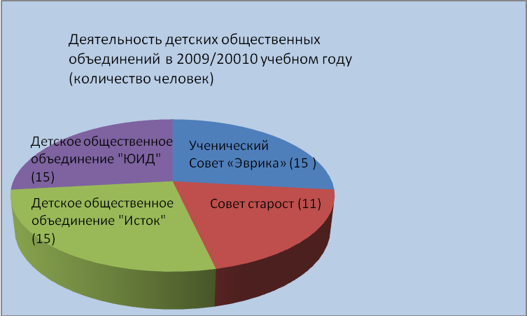
Ученическое самоуправление в школе осуществлялось через работу учени-ческого совета «Эврика», куда входили ребята 8 – 11 классов, ДОО «Исток», который объединял школьников 4 - 8 классов. Для целенаправленной и пло-дотворной работы детские и подростковые объединения работали по планам, утвержденными директором школы и самими ребятами. В соответствии с пла-нами ученический Совет работал по следующим направлениям: познава-тельная деятельность – предметные недели, интеллектуальные игры, диспуты, конференции, консультации (взаимопомощь учащихся в учебе); трудовая дея-тельность – забота о порядке и чистоте в школе, благоустройство школьных помещений, организация дежурства по школе и в классах; спортивно-оздоро-вительная деятельность - участие в организации спортивных соревнований, спартакиад, Дней Здоровья; художественно-эстетическая деятельность – учас-тие в организации и проведении концертов, праздников, конкурсов, выставок; информационная деятельность – выпуск общешкольной газеты и подготовка материала к радиопередаче. Очень интересно прошли праздники «Золотая осень» в 1-4 и в 5-6 классах, «День учителя», «Веселые старты» для учащихся 4б класса (отв. Гришин А., Павлов Д., Проскуряков Д.,8а класс), «Веселый калейдоскоп» (Стукалова А., Маркова Е.,9б); в игровой форме проведены интеллектуальные викторины в 1а классе (отв. Щербо А., Ступина В.,9а), не меньший интерес у учащихся вызвали игры по изучению Правил дорожного движения, проведенные в 3 – 6-х классах в форме брейн – ринга ( Ступина В., Щербо А.,9а). Ребята проверили свои знания правил ПДД и умения приме-нять их на практике в различных ситуациях. Большую работу по формиро-ванию самоуправления в классе и организации учащихся в общественной жизни школы осуществляли классные руководители Е.К.Галкина (1а), Г.П.Третьякова (3а), Е.А.Сащихина (5а), А.О.Мнеян (6а), Т.А.Сошина (7б), О.Ю.Жуйкова(8б), И.Н.Фролова (11б).Их классы активно участвовали во всех школьных делах и занимали призовые места. В школе прошел конкурс «Ученик года - 2010», в котором приняли участие учащиеся 1-4, 5-9 и 10-11 классов. Победителями стали: Моргунов А (1а ), Пуголовкина А. (7б), Митро-фанов Егор (9а). На районном конкурсе «Ученик года - 2010» школу пред-ставлял Подобед Евгений (11б), который занял 5 место.
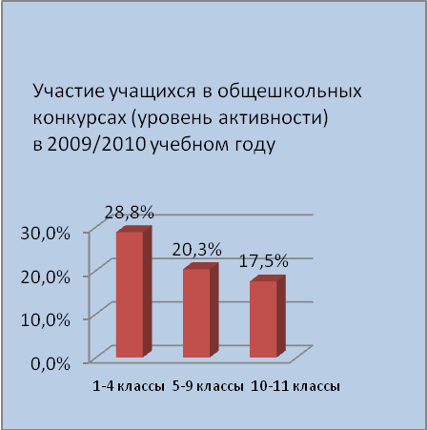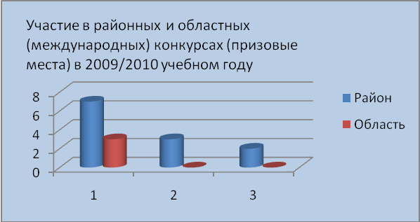
Для формирования «имиджа школы», обмена опытом, выхода на более высо-кий уровень особое значение имеет участие школьников в районных, област-ных и всероссийских конкурсах . В приведенных выше таблицах показано участие учащихся в общешкольных и районных конкурсах, их результа-тивность. Ученический коллектив принимал участие в конкурсе рисунков, сочинений, патриотических песен и стихов, детского фотоискусства. Учащие-ся 8б класса В.Орлова, Е.Сорокин, И. Прошкина, К.Трифонов представили на районном конкурсе социальных проектов «Мир глазами молодежи» проект на тему «Дети в пивной клетке». В конкурсе чтецов «от Курска до Орла…» ученица 11а класса К.Карякина заняла 3 место; приняли участие во Всероссийском конкурсе творческих работ, посвященном 65-летию Победы «Я помню! Я горжусь!» И.Новиков(11а), Е.Подобед(11б). Егор Митрофанов (9а) занял 1 место в конкурсе исполнителей на духовых и ударных инстру-ментах Коломенского методического объединения, Виктор Новиков (7а) - 1 место в конкурсе исполнителей на народных инструментах в г. Коломна.
Поддержка и развитие творчества детей являются одной из главных задач дополнительного образования. Это тем более важно, что не все дети обладают способностями к учебному процессу и что выход в другие сферы деятель-ности, успех в них, в конечном итоге, положительно сказывается и на резуль-татах общего образования.
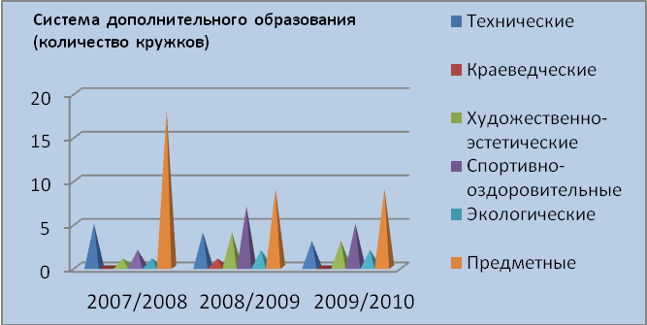
Всего в школе работало 22 кружка, 3 из которых на базе СЮТ, 1 – на базе ЦДТ. По сравнению с предыду-щими учебными годами сократи-лось количество кружков (было 27), так как многие учащиеся заняты в деятельности МЭП «Центр развития языка».
Работа кружков осуществлялась по образовательным программам, разрабо-танным на основе типовых программ школьного образования детей. Педагоги грамотно организовали деятельность учащихся в кружках, поэтому посеща-емость занятий достаточно высокая, получены неплохие результаты: дости-жения учащихся отмечены дипломами и грамотами на городских конкурсах и фестивалях детского художественного творчества. В 2009-2010 учебном году в кружках и секциях было занято 284 человека, что составило 80,6% учащихся.
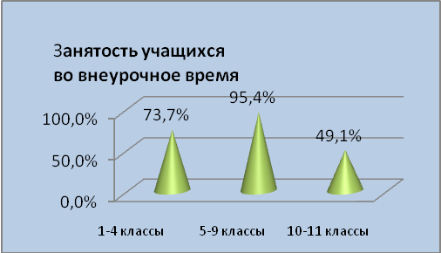
Охват дополнительным образо-ванием на 1 ступени – 73,7% (87 чел.), на 2 ступени – 95,4% (169 чел.), на 3 ступени – 49,1% (28 чел.).
Уже стало традицией ежегодное участие учащихся в Международном конкурсе детского рисунка «Форум АРТ – город» в различных номинациях (руководитель кружка «Художественное мастерство» Н.Н. Карлов), прово-димом в Санкт-Петербурге . В этом году представлены работы Кирилла Три-фонова (8б), Максима Волкова (10а), Андрея Короткова (7б), Никиты Выс-тавкина (5а). М.Волков отмечен Почетной грамотой в номинации «Мой прекрасный мир», К.Трифонов - специальной грамотой лауреата конкурса. Ребята получили огромный заряд положительных эмоций, познакомились со многими юными художниками из различных регионов страны.
В школе развита система мероприятий, способствующих укреплению здоровья и развитию навыков ЗОЖ. Постоянно анализировался уровень забо-леваемости и утомляемости детей в течение школьного дня, оказывалась помощь классным руководителям в пропаганде здорового образа жизни среди учащихся. Ежемесячно проводили Дни профилактики психоактивных ве-ществ (ПАВ), Дни Здоровья, состоялись спортивный праздник «Олимпийские надежды» и «Веселые старты». Проведены беседы, классные часы о профи-лактике наркомании, о бережном отношении к своему здоровью и профилак-тике травматизма:«Чистота – залог здоровья», «Здоровые зубы – крепкое здо-ровье», «Путешествие по станциям здоровья» в 5а классе; «Курить – здоровью вредить», «Поговорим в подъезде» в 7-х классах; «В плену иллюзий», «Не допустить беды» в 9-х классах с привлечением врача нарколога М.С.Солотчи-ной; «Где заканчивается шалость»; «О вреде курения» в 6а классе; «Записки из дневника» в 8а классе. Педагогами из центра «Подсолнух» в 1-4 классах проведен ряд мероприятий по профилактике ПАВ.
Организация активного отдыха учащихся в режиме учебного и внеурочного
времени является одной из главных задач, стоящих перед школой. Основ-ными направлениями деятельности С.В.Волкова и В.К.Калинина,педагогов – организаторов по спортивно-массовой работе, являлись:
- формирование здорового образа жизни;
- привлечение учащихся школы к активным занятиям спорта и физической культурой;
- подготовка и проведение школьных и районных спортивных и военно-спортивных соревнований;
- осуществление контроля за подготовкой команд для участия в районных и областных соревнованиях
В течение 2009-2010 учебного года на переменах и уроках проводились физминутки, динамические паузы. Школа участвовала в соревнованиях в рамках двух Спартакиад школьников: сентябрь-октябрь – Спартакиада школьных команд; ноябрь-апрель-Спартакиада школьников Озерского района.
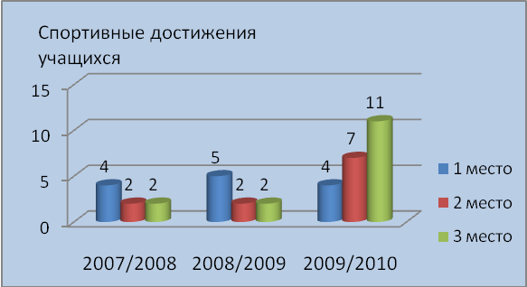
Проведя сравнительный анализ результатов работы 2009-2010 учебного года с предыдущим, можно отметить значительный рост показателей, особенно в игровых видах спорта.

Увеличилось количество учащихся, занимающихся в спортивных секциях:
в1-4 классах -20,3%; в 5-9 классах-45,1%.
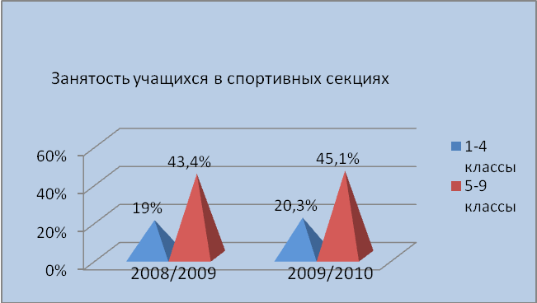
Это увеличение произошло за счет спортивных секций, находящихся в ДЮСШ, бассейне «Чайка», Дворце Спорта «Озеры».

По сравнению с прошлым учебным годом значительно увеличилось количество призовых мест в районе, ребята с большим удовольствием принимали участие во всех школьных и районных мероприятиях.

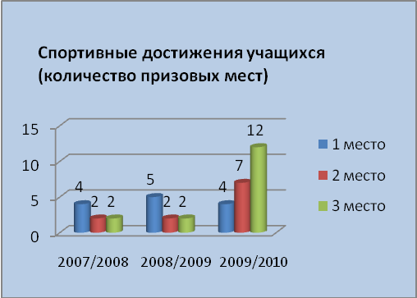
Анализируя количество призовых мест по годам (2007/2008 – 8; 2008/2009- 9; 2009-2010-33), следует отметить позитивные изменения в спор-тивных достижениях учащихся.

Активное участие принимали учащиеся школы в областных соревнованиях. Среди них Екатерина Алипова (8б класс), Светлана Прокудина (8а класс), Анна Матрохина (5а класс); Юрий Стерпу (7б класс) – борьба, в мае 2010 г. он занял 3 место в первенстве г.Москвы, выступал на зональных соревнова-ниях. В течение года проводилась работа с учащимися «группы риска»
по привлечению их к занятиям в спортивных секциях и участию в районных соревнованиях.
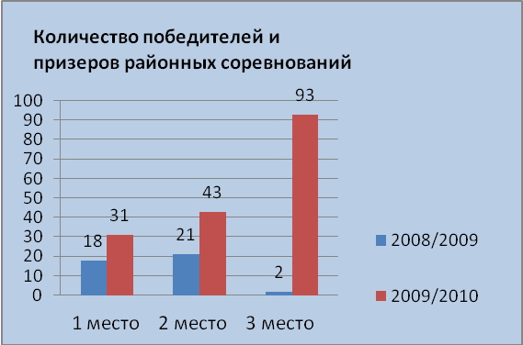
По итогам года 167 учащихся (в 2009 году - 21 человек) стали победителями и призерами районных соревнований.

В период осенних, зимних и весенних каникул были проведены соревнования по шахматам, шашкам, настольному теннису, мини-футболу и волейболу.
1 июня 2010 года состоялся праздник, посвященный Дню Защиты детей. Присутствовало 58 учащихся. Интересно прошли соревнования по настоль-ному теннису, легкой атлетике, мини-футболу. Победители и призеры соревнований были награждены дипломами.
На базе школы были организованы 4 группы продленного дня; в период летних каникул ремонтная бригада, летний оздоровительный лагерь, летняя спортивная площадка «Ровесник», которые посетили учащиеся из малообес-печенных и неблагополучных семей или те, чьи родители не имеют воз-можности контролировать свободное время своего ребенка.
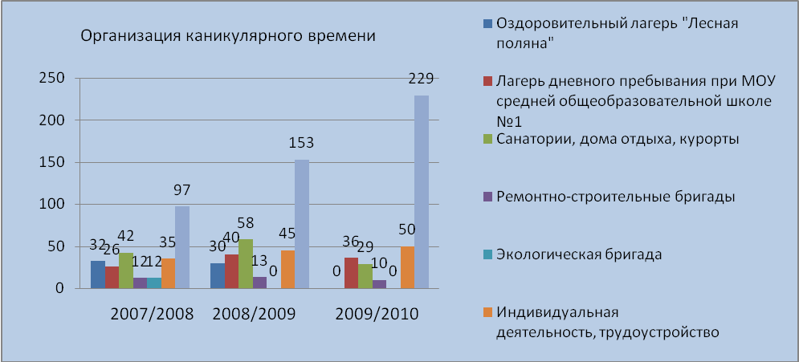
2007-2008 | 2008-2009 | 2009-2010
78%учащихся | 99,8%учащихся | 100%учащихся

В системе проводилась работа по профилактике правонарушений и безнад-зорности учащихся. Создана нормативно-правовая база, программа профилак-тической работы, ежемесячно проводился учет ребят, относящихся к группе риска, а также индивидуальная работа с учащимися, стоящими на учете в КДН, ОДН/ОВД и на внутришкольном учете. Проведена следующая работа по предупреждению правонарушений среди учащихся:
- Выявление педагогически запущенных детей и составление карточек учета;
- Анкетирование с целью выявления трудновоспитуемых детей в классе;
- Определение причин отклонений в поведении и нравственном развитии, а также индивидуальные психологические особенности у выявленных школьников;
- Изменение характера личностных отношений воспитанников со сверстниками и взрослыми;
- Вовлечение учащихся в различные виды положительно – активной социальной деятельности и обеспечения успеха в ней;
- Изменения условий семейного воспитания и использование для этого служб и ведомств системы профилактики.
Заключены договора о сотрудничестве с центрами психологической и социальной помощи:
- ГБУ СО МО «Озерский Центр помощи семье и детям «Подсолнух» ;
- ГУ МО « Социальный приют «Гнездышко»;
- ГУ МО Озерский ЦЗН;
- Озерский Центр социальной защиты .
Учащиеся школы с удовольствием принимали участие в мероприятиях, организованных и проводимых центрами психологической и социальной помощи, что положительно отражалось на их социальной активности.
С целью предупреждения правонарушений и преступлений в школе функционировал «Совет Профилактики», на заседаниях которого заслуши-валась информация классных руководителей, социального педагога, педагога - психолога о работе с детьми «группы риска», об организации свободного времени учащихся. Для профилактической работы привлекались инспектора КДН, ОДН/ОВД, педагог- психолог Н.И.Кузьмина, А.Г.Подщивалова, заведующая школьной библиотеки. В каждом классе проводились мероприятия профилактического характера: беседы, лекции, просмотр фильмов о воздействии на организм алкоголя, табака и наркотиков, конкурсы рисунков «Нет наркотикам». В течение учебного года классные руководители посещали семьи, где проживают дети «группы риска».
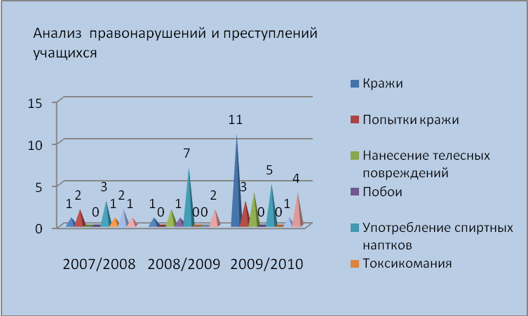
Но, несмотря на проведен-ную педагогическим кол-лективом работу, количест-во учащихся, состоящих на учете в КДН и ЗП, ОДН, увеличилось.

Причинами неадекватного поведения учащихся являются:
- Социально-экономическая нестабильность в обществе;
- Отсутствие контроля со стороны родителей;
- Материальное неблагополучие в семье;
- Чрезмерная занятость родителей;
- Самоустранение семьи от процесса воспитания.
В связи с вышеизложенным ведется работа над обоснованием проблемы неблагополучных семей с целью нормализации положения для успешной социализации детей. Для родителей из семей социального риска большое внимание уделяется семейному консультированию, профилактической работе с привлечением специалистов ОДН/ОВД, КДН и ЗП, ЦРБ.
Система воспитательной работы школы не может дать необходимых резуль-татов в воспитании, обучении, развитии детей, если в ней не будет обеспе-чена активная позиция семьи, сформирован коллектив родителей, организо-вано его взаимодействие с педагогическим и ученическим коллективами. Школа в союзе с семьей должна дать каждому ребенку шанс на успех, окружить его работой и вниманием, постоянно создавать ситуации его защи-щенности от отрицательных воздействий, несправедливости и жестокости, поэтому необходима работа с родителями. В начале года составлен обще-школьный план, планы классных руководителей с тематикой классных роди-тельских и общешкольных родительских собраний. Их тематика была самая разнообразная, соответствовала возрастному уровню классов: от адаптации детей к школьному ритму жизни (1-е классы) до итогов подготовки выпуск-ников к ЕГЭ и самостоятельной жизни после школы (9 -11 классы). Посещаемость собраний удовлетворительная: от 45% до 94%.
В начале учебного года было проведено социологическое исследование классов, составлены социальные карты классов, социальный паспорт школы, обновлены списки семей. Родители всех учащихся были ознакомлены с составленной администрацией школы информацией об ответственности семьи за воспитание, развитие детей и создание необходимых условий для получе-ния ими образования на основании гражданского законодательства. На общешкольных родительских собраниях проводились беседы с привлечением специалистов ОДН/ОВД Тараскина А. В. (24.10.2010) «Об административной и уголовной ответственности несовершеннолетних», КДН и ЗП Беловой В. В. (29.01.2010, 21.04.2010) «О мерах по предупреждению причинения вреда здоровью и развитию несовершеннолетних в Московской области», врача психиатра из ЦРБ Солотчиной М. С. (22.04.10) «Сохранение здоровья детей, предупреждение и профилактика вредных привычек». В 6а классе, среди детей из неблагополучных семей и детей «группы риска» было проведено анкетирование детей «Микроклимат в семье глазами подростка» с целью определения характера взаимоотношений в семье и выявления скрытых конфликтов. В результате анализа анкет были получены следующие данные:
- 40% детей испытывают дефицит общения в семье;
- 18% детей ощущают себя отверженными и ненужными;
- 8% выделяют одного члена семьи, игнорируя остальных.
Полученные сведения позволили сделать вывод, что благополучие в семье зависит от внутрисемейного воспитания. Для родителей из семей социального риска большое внимание при посещении семьи уделялось семейному консультированию, где затрагивались темы: «Семья – здоровый стиль жизни», «Влияние психологического климата в семье на здоровье ребенка», «Воспитание трудолюбия и ответственности у ребенка в семье». В правовом уголке была помещена информация для родителей.
Задачи на 2009/2010 учебный год
- совершенствовать безопасные условия для жизни и здоровья обучающихся, продолжить работу по повышению дорожной грамот-ности у учащихся, активизировать работу школьного клуба ЮИД;
- спланировать работу с родителями по вопросу более полного взаимо-действия семьи и школы; приобщения к организации учебно-воспитательного процесса;
- повысить уровень участия во внешкольных мероприятиях (районных, городских, российских, учитывая рейтинг района);
- совершенствовать условия для профессионального роста учителей школы;
- совершенствовать систему мониторинга оценки результатов качества труда работников школы;
- систематизировать мероприятия по развитию и внедрению предпро-фильного и профильного обучения в учебно-воспитательный процесс;
- организовать систему мероприятий по внедрению МЭП «Центр развития языка» в учебно-воспитательный процесс школы;
- активизировать работу школьного сайта.

Публичный доклад за 2009/2010 учебный год утвержден на заседании педагогического совета МОУ средней общеобразовательной школы №1 (Протокол №1 от 31.08.2010 г.), на заседании Управляющего Совета (протокол №1 от 31.08.2010 г.).

